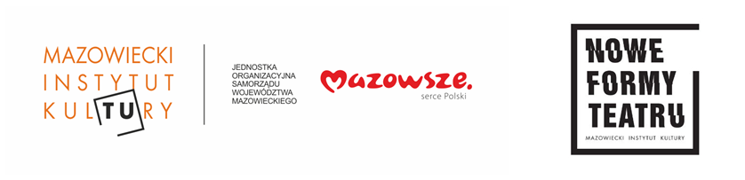
Wazawai znaczy nieszczęście
W marcu 2011 r. świat obiegły doniesienia na temat trzęsienia ziemi w Japonii i jego tragicznych następstw – fali tsunami i wybuchach w elektrowni atomowej Fukushima. Na miejsce katastrofy wyruszył polski filmowiec Waldemar Czechowski. Jego film pt. Wazawai (co po japońsku znaczy nieszczęście, katastrofa) będzie można obejrzeć w Mazowieckim Instytucie Kultury 8 lutego o godz. 19:00 w ramach wydarzeń z cyklu Nowe Formy Teatru.
– 11 marca 2011 r. byłem jeszcze w Polsce. W telewizji pojawiły się relacje z Japonii o wielkim trzęsieniu ziemi w Tohoku, 9 stopni w skali Richtera. Z dnia na dzień zaczął wyłaniać się ogrom spustoszeń, jakie po trzęsieniu przyniosło tsunami. Dwa dni później już wszystkie stacje i media alarmowały o dwóch wybuchach w elektrowni atomowej Fukushima I i III – wspomina Waldemar Czechowski, reżyser, twórca filmu dokumentalnego pt. Wazawai.
Czechowski był w Japonii tydzień po katastrofie. Reaktor w elektrowni atomowej wciąż płonął. W Tokio mówiło się o ewakuacji miasta. Reżyser zaangażował się w pomoc, jaką potrzebującym niosła polska ambasada. Podróżując w ramach tej misji, zrealizował przejmujący filmowy obraz kraju ogarniętego chaosem zniszczeń i widmem skażenia nuklearnego.
– Ponad 200 km wybrzeża w tym regionie zostało kompletnie zdewastowanych. Domy powyrywała z ziemi ogromna fala i przesunęła często parę kilometrów dalej w głąb lądu. Podobnie dziesiątki tysięcy samochodów, setki statków rybackich. Jedna ogromna płyta betonowa dryfowała przez ocean kilkanaście tygodni i dopłynęła do wybrzeży USA. […] Okrążaliśmy elektrownię Fukushima, filmując zamknięty teren w strefie, gdzie jeszcze można było przebywać, okrąg coraz bardziej zamykany – dodaje Czechowski.
Film Wazawai (po japońsku nieszczęście, katastrofa) będzie można zobaczyć w ramach cyklu Nowe Formy Teatru 8 lutego o godz. 19:00 w Mazowieckim Instytucie Kultury. W dyskusji po projekcji weźmie udział reżyserka filmowa Joanna Kos-Krauze.
Bezpłatne wejściówki na wydarzenie dostępne są w kasie Mazowieckiego Instytutu Kultury.

Kontakt dla mediów:
Radosław Lubiak
Dział Marketingu i Promocji MIK
T: 22 586 42 24
M: 601 668 875
@: r.lubiak@mik.waw.pl

